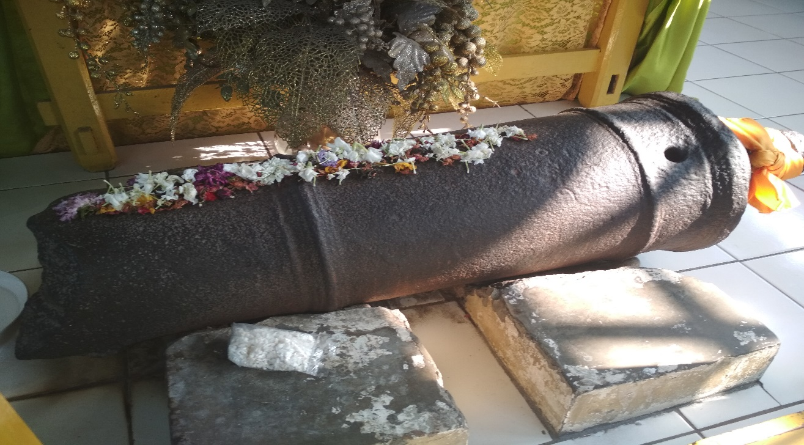
Lampiran III Dokumentasi

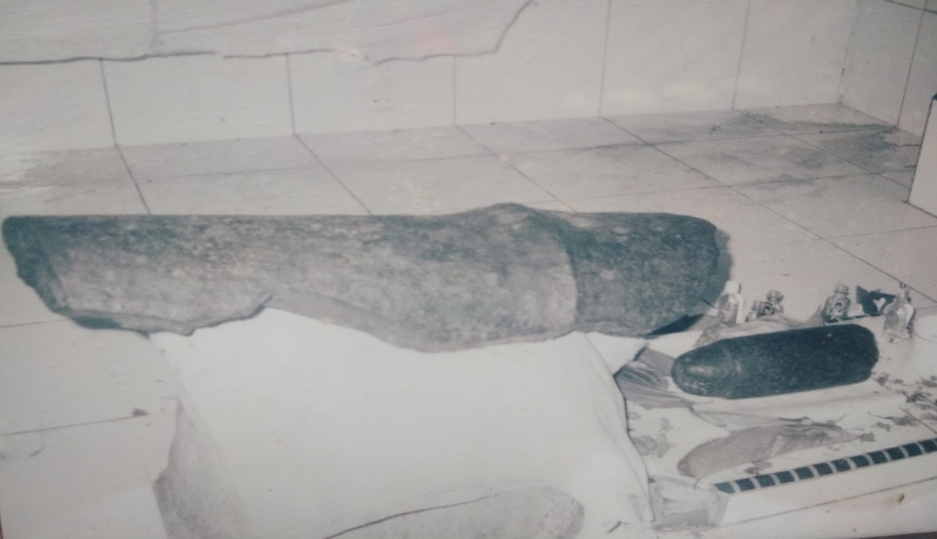
Meriam puntung adalah adik dari Putri Hijau yang pecah terbelah dua dalam mempertahankan dan melindungi Putri Hijau dari pasukan kerajaan Aceh yang menyerang pada waktu itu. Sekarang pecahan meriam ini di letak tepat di depan Istana Maimun kota Medan.
Pecahan Mariam Puntung yang terpental sampai ke Desa Suka Nalu dataran tinggi Tanah Karo.
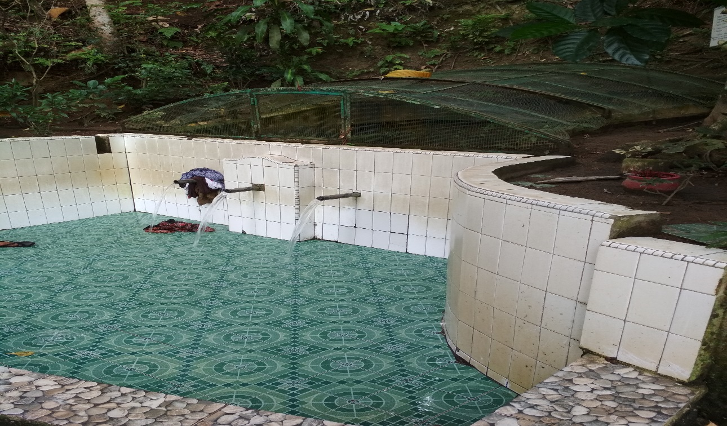
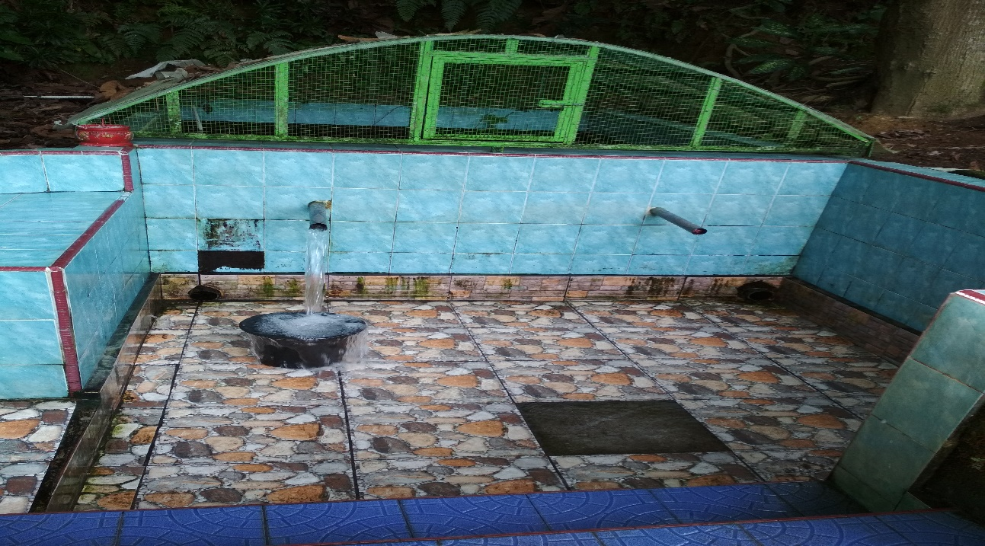
Pemandian Putri Hijau yang dulu katanya disini lah kerajaan Deli Tua berdiri. Menurut cerita rakyat sekitar disinilah pemandian sang Putri Hijau.
Sekarang pemandian ini dimanfaatkan oleh masyarakat sekitar untuk mengambil air minum, dan sebagian masyarakat yakin pemandian ini dapat menyembuhkan beberapa jenis penyakit. Air yang keluar tenang dari selah batu menyimpan misteri banyak di dalamnya. Pemandian ini merupakan saksi bisu tentang kejayaan kerajaan Deli waktu itu.
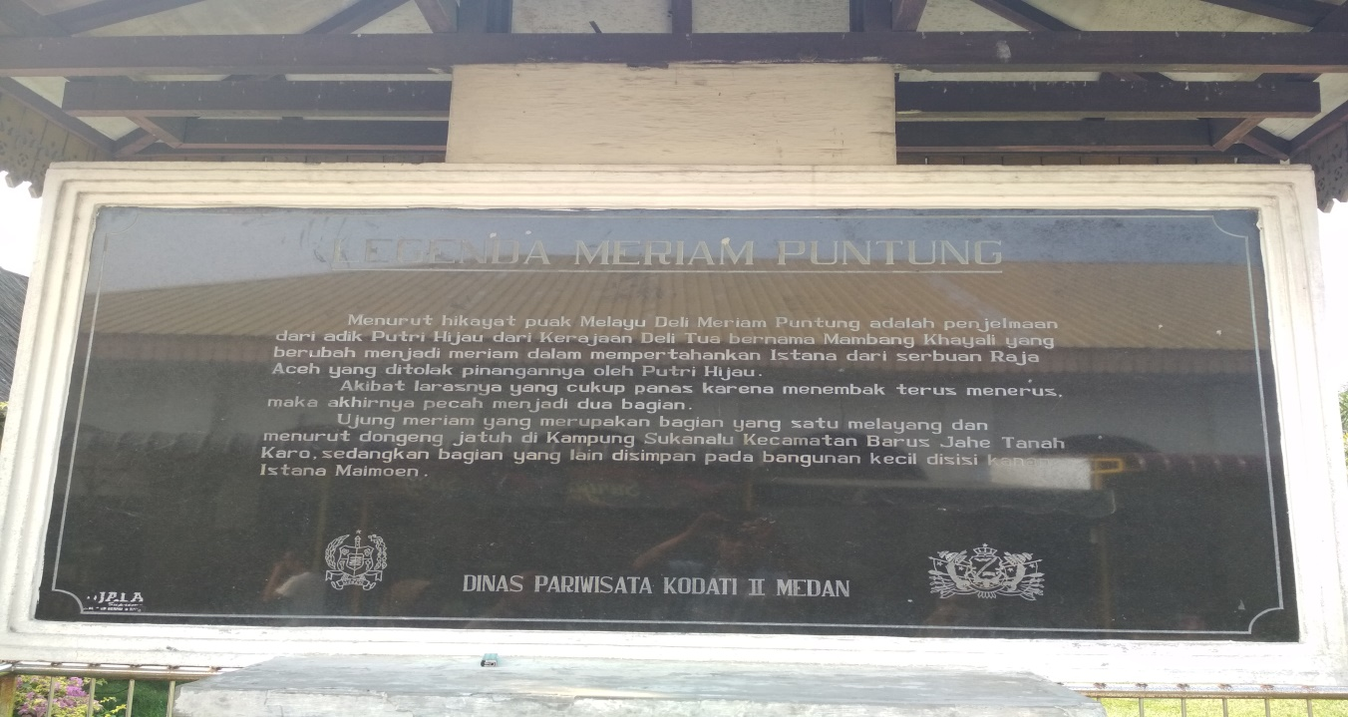

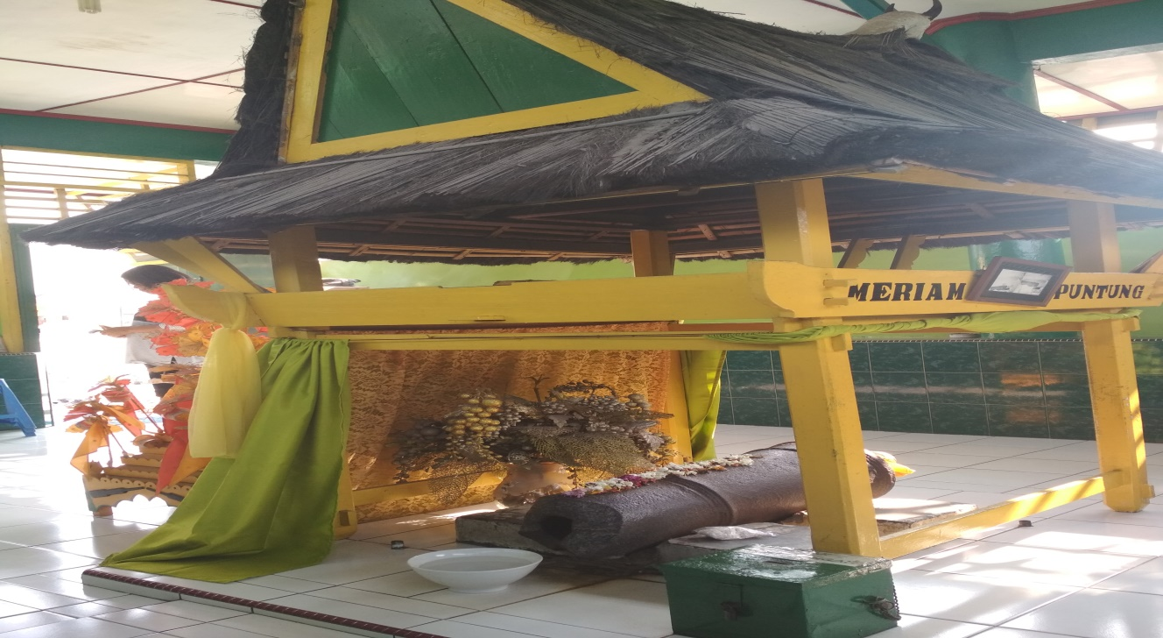
Monumen meriam puntung yang merupakan adik Putri Hijau, sampai saat ini meriam puntu tersimpan tepat di depan Istana Maimun Kota Medan dan sebahagian lagi di Desa Suka Nalu Tanah Karo

